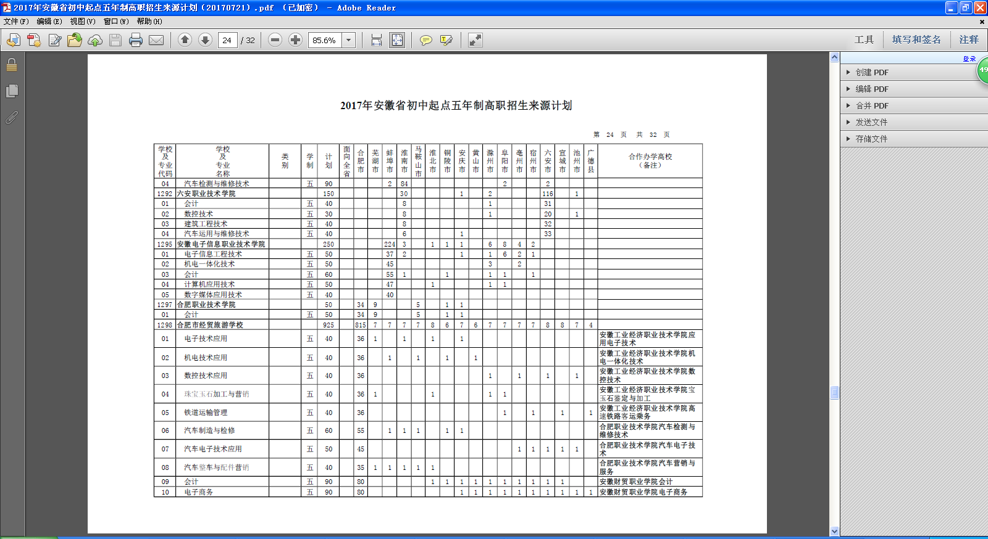
附件1

附件2
安徽省2017年五年制高职和中职网上招生录取工作日程安排表

日程安排 | 工作内容 | 备注
7月17日下午15:00之前 | 上报中考报名库 | 上报方式：以市（省直管县）为单位，用中考信息管理系统中的上报功能导出报名库，网上报送，数据一旦上报，不得更改。
7月17日下午15:00之前 | 上报本地批准的省外来皖五年制高职招生计划 | 计划审批单加盖公章后上报
7月17日下午15:00之前 | 上报不使用省招生录取平台完成提前批（定向培养乡村教师）志愿填报的申请 | 正式报告加盖公章上报，根据报告关闭该市（省直管县）提前批志愿填报功能
7月21日至7月28日 | 1．上报中考成绩库  2．完成五年制高职的网上志愿填报确认工作 | 1．知分填志愿的市流程：先上报成绩库再进行志愿填报和确认工作。  2．估分填志愿的市流程：先完成志愿填报和确认工作再上报成绩库。  3．上报方式：用中考信息管理系统中的上报功能导出成绩库，网上报送，数据一旦上报，不得更改。  4．时间安排：由各市、省直管县在此时间段内自行确定具体的志愿填报确认时间并对外公布。
7月31日至8月14日 | 完成五年制高职的网上录取工作 | 各市务必在此时间段内完成网上录取工作，具体时间由各市自行确定并对外公布。
8月16日至8月31日 | 完成五年制高职缺额补录工作 | 具体要求另行通知。
8月中旬至8月31日 | 完成中职网上招生录取工作 | 具体要求另行通知。
9月下旬至11月上旬 | 学校在网上进行五年制高职和中职数据整理工作 | 具体要求另行通知。

